saintdoulchardcyclotourisme@gmail.com

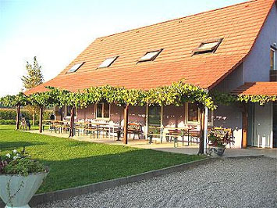
Voyage en Alsace
Du 15 au 20 juin 2020

Ceci est la nouvelle proposition de voyage en ALSACE qui annule et remplace la précédente.
Nous serons logés au http://www.giterhenan.com/ à Munchhausen.
( https://goo.gl/maps/JbA4Gorq5Aykquu49) petit village à caractère rural situé au confluent de la Sauer et du Rhin, dans le Nord-Est de l' Alsace et de la France. Cet ancien village de bateliers, pêcheurs, sabotiers et orpailleurs compte aujourd' hui environ 700 habitants. La piste cyclable transfrontalière côtoie les zones naturelles remarquables de la Basse-Vallée de la Sauer et du Grosswörth. Il se trouve à 657 kms de Saint Doulchard (entre 6 et 7 heures par l’A5).
Nous pourrons arpenter nos tracés dans la vallée du Rhin, en Allemagne et aussi dans les contreforts des Vosges.
Une réunion se tiendra au club début 2020 pour décider de certains choix du programme : parcours, dénivelés, distances maxi avec ou sans raccourci.
Un chèque d’engagement de 100 euros vous est demandé pour valider votre séjour qui avoisinerait pour les licenciés du club à environ 325 euros.

Inscription avant le 31 décembre 2019

---------------------------------------------------------------------------------------------------

NOM Prénom N° licence

NOM Prénom N° licence

NOM Prénom N° licence

COUPON à retourner pour le voyage EN ALSACE avec le chèque d’engagement de 100 € par personne établi à l’ordre de St Doulchard Cyclotourisme avant le 31 décembre 2019.

A Jean Philippe Horsin
25 rue André Chénier – 18000 Bourges
06 42 76 56 13 horsin.bourges@orange.fr

Déclaration sur l’honneur

Je soussigné(e) décharge de toutes responsabilités mon club et son Président en cas problèmes physiques et atteste sur l’honneur être en parfaite santé pour participer à cette randonnée.
Date et signature

